Zawładnąć wyobraźnią młodych…

**Na Zamku Królewskim w Warszawie do 19 lipca 2015 r. możemy oglądać oryginalną wystawę „Nowy poczet władców Polski. Waldemar Świerzy kontra Jan Matejko”, której mecenasem jest PKO Bank Polski. O jej kulisach rozmawiamy z inicjatorem przedsięwzięcia – Andrzejem Pągowskim, znakomitym grafikiem i plakacistą.**

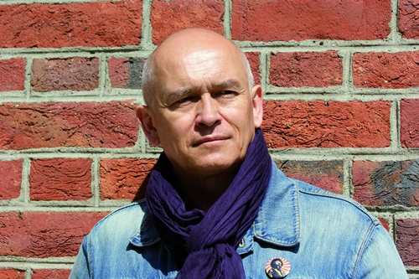

**Andrzeja Pągowskiego nie trzeba specjalnie przedstawiać. Jest pan człowiekiem-instytucją, polskim artystą „eksportowym”. Teraz poznajemy kolejne pana wcielenie, jako inicjatora wystawy, na której możemy oglądać uwspółcześnione wizerunki władców Polski stworzone przez wybitnego plakacistę i grafika Waldemara Świerzego.**

To ważna wystawa z wielu powodów, także edukacyjnych. Zacznijmy od tego, że chyba nie wszyscy znają dokładnie poczet Jana Matejki. Wiele lat temu przypadkowo usłyszałem zdanie: „Według pocztu namalowanego przez Jana Matejkę” i dotarło do mnie, że wiedza na temat Matejki i jego prac nie jest powszechna. Oczywiście Jan Matejko był malarzem, ale akurat „Poczet” jest dziełem rysunkowym a nie malarskim. To 44 czarno-białe, narysowane ołówkiem portrety, przedstawiające postaci władców w bardzo dostojnych pozach. Dopiero po śmierci Matejki, jego uczniowie - Leonard Stroynowski i Zygmunt Papieski - stworzyli drugą wersję pocztu – malowaną, kolorową i z inaczej skadrowanymi postaciami.

Właśnie te wersje – namalowane, a więc niematejkowskie – funkcjonują w powszechnej świadomości, mediach czy książkach. Powstał więc swoisty chaos i wystawa ma na celu go uporządkować. Właśnie stąd wziął się cały pomysł.

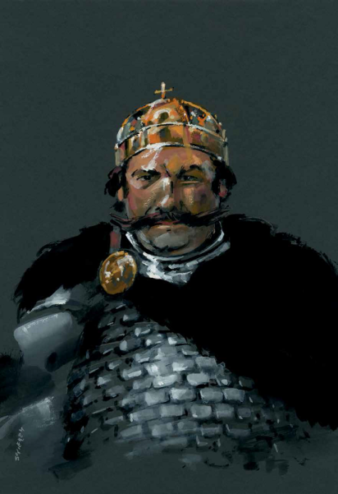**Wystawie towarzyszy album. W przedmowie - dość szczegółowo zapoznaje nas pan z genezą powstania całego projektu i wyraża nadzieję, że nowe wizerunki władców „zawładną wyobraźnią młodych Polaków – Europejczyków, obywateli świata”.**

Jesteśmy w Unii Europejskiej, możemy swobodnie podróżować, mamy kontakt ze światem, śmiało więc można powiedzieć, że jesteśmy obywatelami świata. Czy w tej sytuacji nie jest fajnie wiedzieć, co mamy, skąd się wzięliśmy i dlaczego? Trzeba znać swoją historią, ale myślę, że warto też dopasować formę do jej przekazywania. Kiedy Matejko tworzył swój poczet, Polski nie było na mapie Europy. Jego prace miały społeczeństwu dodać otuchy, dlatego władcy byli przedstawieni godnie, pełni patosu i siły. Teraz mamy zupełnie inną sytuację i nasi królowie prezentują się w odmienny sposób.

**Skąd było wiadomo, jak wyglądał dany władca?**

Nie zachowały się żadne wizerunki pierwszych władców. Opieraliśmy się przede wszystkim na historycznych opisach, z których sporo można było wywnioskować. Jeśli np. w jakimś dokumencie znaleziono zdanie typu „król był tak ciężki, że koń go nie był w stanie udźwignąć”, wiedzieliśmy, że bohaterem jest potężny mężczyzna. To jest właśnie zaletą nowego pocztu – pokazuje postaci zgodnie z tym, jak je kiedyś postrzegano, przez pryzmat emocji, wprost – z ich zaletami, ale też wadami. Nie jest tajemnicą, że Matejko kilku władców pominął. My, w nowym poczcie prezentujemy wszystkich. Także tych, którzy w naszej historii nie zapisali się złotymi zgłoskami. Powstało łącznie 49 portretów ludzi z krwi i kości, osobowości a nie kukiełek historycznych.

**Nie chciał Pan sam zająć się sportretowaniem naszych władców?**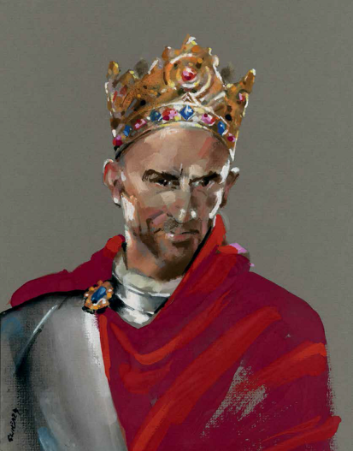

Gdy wpadłem na pomysł całego projektu, nie od razu pomyślałem o Waldemarze Świerzym. Przyznaję, początkowo sam chciałem zrobić te portrety w konwencji komiksu. Uznałem jednak, że jeśli ta inicjatywa rzeczywiście ma zawładnąć wyobraźnią młodych Polaków, komiks może być trochę niepoważny. Wtedy natychmiast pojawił się mój profesor. Współpracowałem z nim przy kilku dużych projektach. Wiedziałem więc, że świetnie się odnajduje w takich zadaniowych zleceniach. Poza tym, wszyscy, którzy znają jego plakaty, wiedzą, że był mistrzem w pokazywaniu postaci. Dlatego w momencie, gdy dostawał materiały przygotowane przez historyków, dawaliśmy mu wolną rękę. To były jego własne interpretacje wizerunków i historii tych władców. Oczywiście, przez te wszystkie lata zdarzało nam się dyskutować o jakiś szczegółach, ogólnie jednak to była naprawdę fantastyczna praca.

**Poczet Matejki powstawał blisko 2 lata, Świerzy malował swój przez 7. To dużo czasu. Czy zawsze było kolorowo?**

Zdarzały się trudne chwile – prace przeciągały się, m.in. z powodu nagłej zmiany sytuacji ekonomicznej związanej z kryzysem w 2008, kiedy zapanował chaos i decyzje o kontynuacji projektu zostały zawieszone. Ale najtrudniej było w czasie, gdy powstawał wizerunek królowej Jadwigi. Waldek miał wypadek i złamał bark. To była tragedia. Dla grafika i to jeszcze 80-letniego złamanie ręki to często wyrok oznaczający koniec kariery. Już myślałem, że nad tym projektem wisi fatum. Rehabilitacja trwała wiele miesięcy i trudno było przekonać mistrza do powrotu do pracy. Chyba świadomość, że już ponad połowa dzieła za nim i warto je skończyć, ostatecznie przeważyła. Ostatni portret – Stanisława Augusta Poniatowskiego powstał dosłownie kilka dni przed śmiercią autora.

**Od początku trwania wystawy na Zamku Królewskim, publikujemy na Bankomanii zadania konkursowe, w których do wygrania są albumy z wizerunkami władców polskich autorstwa Waldemara Świerzego. Zadania polegają na poprawnym zidentyfikowaniu opisanych władców Polski. W naszej galerii prezentujemy dotychczasowe poprawne odpowiedzi.**

**Waldemar Świerzy był pana mistrzem z Akademii Sztuk Pięknych w Poznaniu a później także przyjacielem.**

Rzeczywiście, w tej historii jest dużo emocji. Studiowałem malarstwo i byłem święcie przekonany, że akademia to jedyna droga. Tam zrozumiałem, że z moim charakterem, temperamentem, siedzenie w pracowni i malowanie obrazów jest raczej nie dla mnie. Moim żywiołem okazał się plakat i robię je do dziś. One żyją własnym życiem, a my – ich twórcy nie mamy na to wpływu, są różnorodne a przy ich tworzeniu pracuję z ludźmi. Aby to robić, trzeba być odważnym. I tego właśnie nauczył mnie mój profesor – śmiałego podchodzenia do tematów. Mam świadomość, że gdyby nie on na pewno byłbym dzisiaj w zupełnie innym miejscu. Bardzo wiele mu zawdzięczam.

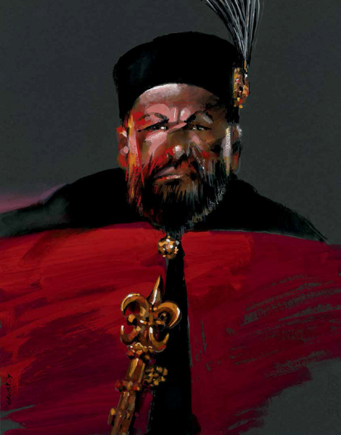**Jakie są plany związane z wystawą?**

Cały projekt od początku był przygotowywany jako edukacyjny i wieloletni. W tej chwili prowadzimy rozmowy z Muzeum Narodowym w Gdańsku, by tam pokazać wystawę. W przyszłości chcemy, by odwiedziła Wrocław, Poznań, Kraków i inne miasta.

**Czy jest szansa, że prace Świerzego staną się alternatywą dla rysunków Matejki np. w podręcznikach do nauki historii?**

Wspólnie z Narodowym Centrum Kultury (naszym Partnerem) przygotowujemy założenia edukacyjne do tego projektu. Otrzymaliśmy również merytoryczne wsparcie Ministerstwa Edukacji Narodowej. Nie chcemy, by nowy poczet Świerzego zastąpił ten matejkowski, raczej myślimy, aby oba funkcjonowały razem i się uzupełniały. Matejko „odrobił” lekcję historyczną, Świerzy wzbogacił władców o emocje i charaktery. Stworzył „prawdziwych ludzi”. Bardzo nam zależy na wprowadzeniu nowego pocztu do podręczników, ale obok, nie zamiast matejkowskiego.

**Co dalej będzie działo się z projektem, któremu poświęcił pan tak dużo czasu i energii?**

Przez kilka lat będzie jeździł po Polsce i świecie. Wprowadzimy go do szkół i świadomości naszych rodaków. To wspaniały projekt i chcemy, by jak najwięcej osób go poznało. Poczta Polska przymierza się do wydania całej serii na znaczkach. Planujemy też wersję anglojęzyczną albumu i całego materiału, by rozpocząć promocję poza granicami Polski.

**Dziękujemy za rozmowę.**

Ewa Maciejewska   
PKO Bank Polski

Andrzej Janyszko  
Concept Publishing

* **Andrzej Pągowski**

Urodził się w 1953 roku. Absolwent ASP w Poznaniu, Wydział Grafiki, dyplom z wyróżnieniem w pracowni plakatu prof. Waldemara Świerzego. Jest autorem ponad 1200 plakatów. Zajmuje się ilustracją książkową i prasową, jest autorem okładek płyt, a także scenografii teatralnych i telewizyjnych oraz scenariuszy filmów i teledysków. Uprawia malarstwo. Oprócz plakatów teatralnych, operowych i muzycznych, stworzył kilkaset filmowych i pracował z najwybitniejszymi reżyserami polskimi, m.in.: Wajdą, Zanussim, Kieślowskim, czy Polańskim. Jest zdobywcą wielu międzynarodowych nagród, a jego prace można zobaczyć, m.in. w Metropolitan Museum of Modern Art w Nowym Jorku i San Francisco, w Centrum Pompidou w Paryżu, Stripped House Museum of Art w Tokio, Circulo de Bellans Artes w Madrycie, Poster Museum w Lahti, Muzeum Plakatu w Warszawie, w Muzeum Kinematografii w Łodzi. Metropolitan Museum of Modern Art. umieściło plakat „Uśmiech wilka” wśród 100 najważniejszych dzieł sztuki nowoczesnej powstałych po 1980 roku.

**Waldemar Świerzy**

Urodził się 9 września 1931 r. w Katowicach, zmarł 27 listopada 2013 r. w Warszawie. Plakacista, grafik, ilustrator książek, profesor Akademii Sztuk Pięknych w Poznaniu i Warszawie, laureat wielu nagród krajowych i międzynarodowych. Jego prace znajdują się w wielu kolekcjach sztuki w Polsce i zagranicą. Należał do ścisłego grona najwybitniejszych europejskich plakacistów, był jednym z twórców „polskiej szkoły plakatu” z lat 60. i 70. XX wieku. Jest autorem około 2 tys. plakatów, głównie o tematyce kulturalnej (teatralne, filmowe, muzyczne i cyrkowe), ale w jego dorobku nie brakuje prac o wymowie społecznej czy sportowej. Świerzy sportretował ponad 250 znanych postaci. Międzynarodową sławę przyniosły artyście plakaty z portretami muzyków (słynny cykl "Wielcy ludzie jazzu"). „Nowy poczet władców Polski” jest ostatnim dziełem prof. Waldemara Świerzego.